**Guía de trabajo autónomo (plantilla)**

El **trabajo autónomo** es la capacidad de realizar tareas por nosotros mismos, sin necesidad de que nuestros/as docentes estén presentes.

|  |
| --- |
| Centro Educativo:  Educador/a:  Nivel: sexto año  Asignatura: Matemática |

****

1. **Me preparo para hacer la guía**

Pautas que debo verificar **antes de iniciar** mi trabajo.

|  |  |
| --- | --- |
| **Materiales o recursos que voy a necesitar** | * *Lápiz de escribir y de color, maquinilla, regla, tijeras, hilo o pabilo hojas para cálculos y el cuaderno de trabajo.* * *Anexo 1.* |
| **Condiciones que debe tener el lugar donde voy a trabajar** | * *En la medida de lo posible trabajar en una mesa o en un lugar iluminado y ventilado* |
| **Tiempo en que se espera que realice la guía** | 60 minutos |

******

1. **Voy a recordar lo aprendido y/ o aprender.**

|  |  |
| --- | --- |
| **D:\Users\xzuniga\Downloads\thumbnail_niño_1-01.pngIndicaciones** | * *Leo y observo con cuidado cada una de las situaciones o actividades que se me presentan.* * *Si requiero, puedo solicitar ayuda a algún miembro de mi familia.* * *Solicito a algún miembro de mi familia que revise lo realizado.*   Resultado de imagen para caritas felices |
| **Actividad**  **Preguntas para reflexionar y responder**    Diámetro  Es un segmento que une dos puntos de la circunferencia y pasa por el centro  **Recuerdo que:**      ¡Busco ayuda de algún adulto si no comprendo algún problema | ***Actividad 1***  Le solicito a un adulto que me ayude a ver los siguientes videos en youtube:  [**http://www.youtube.com/watch?v=FGXWLINm7pk&feature=relmfu**](http://www.youtube.com/watch?v=FGXWLINm7pk&feature=relmfu)  **Si quiero profundizar puedo ver el siguiente:**  [**http://www.youtube.com/watch?v=HEJMWGTeChU&feature=relate**d](http://www.youtube.com/watch?v=HEJMWGTeChU&feature=related)   * *¿Había escuchado hablar del número $π$ (pi)?* * *¿Le pregunto a algún adulto si conocián y que conocen de este número?*   *Hago uso del siguiene círculo y con hijo o lana realizo la comprobovación de $π$ (pi) vista en el video:*   * Mido la circunferencia del círculo siendo lo más preciso posible (hanciendo uso del hilo o la lana y recorto la cantidad que corresponde a la medida) ver círculo en anexo 1.   Esto lo hago colocando la lana por el contorno del círculo como se observa en esta imagen:  El color rojo representa el hilo   * Mido el diámetro del círculo con una regla. * Realizo la comparación vista en el video anterior.   **En el círculo utilizado resalto con lápiz de color los diferentes elementos que lo conforma vistos en la guía de trabajo autónomo parte A.**   * ***Actividad 2*****Tomada y modificado del Documento de Integración de Habilidades para sexto año pág. 13. Costa Rica, 2014.**   Observo la siguiente figura, que tiene centro en A, si su radio mide 4cm. ¿Cuál será el valor de su área?  Imagen que contiene competencia de atletismo  Descripción generada automáticamente  Elaboro alguna estrategia para dar solución al problema anterior  **Puedo ver una posible estrategia de solución en la “Respuesta actividad 2”** |

****

Acepto un reto:

Puedo calcular ¿cuánta área de cartulina se gasta únicamente con los círculos?

1. **Pongo en práctica lo aprendido**

|  |  |
| --- | --- |
| 1. **Indicaciones**   ¡Busco ayuda de algún adulto si no comprendo algún problema | Actividad 3.  Establezco una estrategia para resolver los siguientes problemas:   1. A la Escuela El Porvenir se le aprueba realizar la construcción de sus instalalciones, pero solo cuenta con un terreno en forma de polígono irregular. ¿De cuánta área dispone la Junta de Educación para construir el centro educativo?   Imagen que contiene competencia de atletismo  Descripción generada automáticamentepage3image3531971024 1 𝑚2  *Tomado del cuadernillo de olimpiadas quinto año 2017*   1. El fondo de un plato tiene un radio de 6 cm. Si el diámetro de todo el plato es de 30 cm, ¿cuál es la diferenca entre la logitud de la circunferencia del fondo del plato y la del borde del plato?   *Tomado del Programa de Estudio de Matemática, pág. 209*  *Representación del plato*   1. Si se tiene una lámina de cartulina cuyas dimensiones son 80 cm de ancho y 120 cm de largo, ¿cuántos círculos de 20 cm de radio se pueden obtener de la lámina? 2. Observe la figura dibujada en la siguiente cuadrícula, en la que cada cuadrito mide 1 cm de lado.   Imagen que contiene competencia de atletismo  Descripción generada automáticamente  *Tomado del cuadernillo de olimpiadas quinto año 2017*  Si se sabe que la figura está formada por semicircunferencias, segmentos horizontales y verticales, entonces:   1. ¿Cuál es la longitud, en centímetros, de la figura? 2. ¿Cuál es el área, en centímetros cuadrados, de dicha figura? |

|  |  |  |
| --- | --- | --- |
| ***D:\Users\xzuniga\Downloads\thumbnail_niño_1-01.png*Indicaciones o preguntas para auto regularse y evaluarse** | Marco una X encima de cada símbolo al responder las siguientes preguntas | |
| ¿Leí las indicaciones con detenimiento? |  |
| ¿Revisé mi trabajo para asegurarme si todo lo solicitado fue realizado? |  |
| ¿Subrayé las palabras que no conocía? |  |
| ¿Me devolví a leer las indicaciones cuando no comprendí qué hacer? |  |
| ¿Me siento satisfecho con el trabajo que realicé? |  |
| * *¿Qué sabía antes de este tema y qué sé ahora?* * *¿Qué puedo mejorar de mi trabajo?* * *¿Cómo le puedo explicar a otra persona lo que aprendí?* | |

*Documento elaborada por:* ***Hermes Mena Picado, Asesor Nacional de Matemática.***

***Anexo 1***

***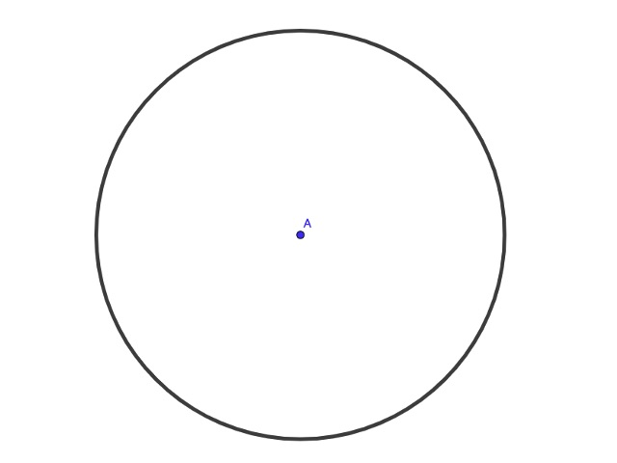Respuestas:***

***Actividad 2***

Si el radio del círculo es de 4 cm, cada cuadradito tiene 1 cm como medida de su lado y por lo tanto el área de cada uno de ellos sería $1{cm}^{2}$.

Si completamos la figura con cuadrados como se observa puedo obtener un valor aproximado:

Con el método anterior, utilizamos 37 cuadraditos de $1{cm}^{2}$ y algunos de estos se salen de la circunferencia y quedan otros espacios vacíos, por lo que aproximadamente podríamos decir que el área de esa figura es de aproximadamente .

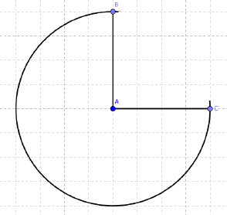

De esa manera podemos dar una respuesta no exacta a la pregunta, pero si hacemos uso de los elementos del círculo y el valor de $π$ *(pi)* obtengo un valor más exacto.

**Para efecto de una aproximación el valor que utilizo para $π$ será de 3,14**

Utilizo las fórmulas de la longitud y el área del círculo para obtener valores más exactos.

El “perímetro” de una circunferencia es la medida de su longitud y lo obtengo así:

Fórmula para calcular la longitud de una circunferencia:

L = 2 x $π$ x r

Donde:

L es la longitud de la circunferencia.

$π$ símbolo de pi.

r el valor del radio de la circunferencia.

Longitud de la circunferencia

El área del círculo es la medida de su superficie en unidades cuadradas y lo obtengo así:

Fórmula para calcular la longitud de una circunferencia:

A = $π$ x $r^{2}$

Donde:

A es el área del círculo.

$π$ símbolo de pi.

$r$ el valor del radio de la circunferencia.

Área de un Círculo

Si utilizó la fórmula del área para resolver el problema anterior voy a obtener un valor más preciso.

Observo la siguiente figura, que tiene centro en A, si su radio mide 4cm. ¿Cuál será el valor de su área?



El problema indica que el radio tiene un valor de 4cm y se que para $π$ utilizo un valor aproximdo de 3,14.

Utilizo la fórmula del área de un círculo que es:

A = $π$ x

A = x

A = x

A =

Si fuera el área de todo el círculo sería $50,24{ cm}^{2}$, pero en este caso corresponde a las tres cuartas partes del círculo.

Por lo tanto serían $37,68{ cm}^{2}$

**El resultado anterior fue de $37{ cm}^{2}$ mientras que este es más preciso**



**Pongo en práctica lo aprendido: Actividad 3.**

**Problema 1**

La junta de educación disponde 27𝑚2.

**Problema 2**

La diferenca entre la logitud de la circunferencia del fondo del plato y la del borde del plato es de 56c𝑚2.

**Problema 3**

Se pueden obtener 6 círculos de 20 cm de radio de la lámina de cartulina.

**Problema 4**

1. La longitud en centímetros de la figura es de 41,12 .
2. El área de la figura sería ${38,88 cm}^{2}$.